UNIVERSIDAD TECNOLÓGICA NACIONAL
Facultad Regional Buenos Aires
Ingeniería en Sistemas de Información
TRABAJO PRÁCTICO GRUPAL
Sistema de guía de apoyo para drones sin GPS
Algoritmos y Estructuras de Datos · 2026
Integrantes del grupo
Nombre y apellido | Legajo | Correo electrónico
Fabricio Lautaro Nakazato Dinori | 234.063-0 | fnakazatodinori@frba.utn.edu.ar
Maximiliano Adrián Derecho Soria | 233.819-1 | mderechosoria@frba.utn.edu.ar

Docente: Ing. Pablo Méndez
Fecha de entrega: 04/11/2026

1. Introducción y objetivo
El trabajo consiste en desarrollar un programa en C++ para administrar una secuencia de órdenes de un dron cuando no se dispone de GPS. Para representar la zona se utiliza una tabla de 200 filas por 200 columnas. En cada posición puede existir una orden con acciones y, salvo en el final, la coordenada hacia donde continúa la ruta.
Nuestro programa permite crear y modificar archivos de órdenes, cargarlos en memoria, revisar que el recorrido sea válido, mostrar las instrucciones y generar una visualización en HTML. Se trata de una herramienta de carga, control y consulta: no mueve un dron físico ni simula el tiempo transcurrido.

2. Organización del programa
El punto de entrada es main(). Desde allí se muestra un menú con ocho opciones, contando la salida. Según la opción elegida, el programa llama a uno de los siete subprogramas principales.
Opción | Subprograma | Qué hace
1 | opCargar() | Lee un archivo, lo valida y, si es correcto, pasa los registros al mapa.
2 | opMostrar() | Busca el despegue y muestra las órdenes siguiendo el recorrido.
3 | opCrear() | Solicita datos por teclado y los escribe en un archivo binario.
4 | opCorregirArchivo() | Encuentra un registro por x,y y lo reemplaza en el archivo.
5 | opCorregirMemoria() | Reemplaza los datos de una celda ya cargada en memoria.
6 | opGuardar() | Obtiene los registros de la memoria y los graba en otro archivo.
7 | opHTML() | Genera una tabla HTML de 200 × 200 desde memoria o archivo.

Como apoyo se utilizan funciones para leer datos, convertir estructuras, validar rutas, trabajar con archivos y describir instrucciones.

3. Estructuras de datos

Estructura Orden
Guarda las acciones de cada celda: espera, soltarGranada1, soltarGranada2, ataqueKamikaze, aterrizaje, despegue, siguientex y siguientey. Los campos booleanos indican si corresponde realizar una acción.

Estructura OrdenArchivo
Tiene los mismos campos que Orden, pero agrega x e y para identificar en qué posición se guarda cada registro dentro del archivo. Al leer se convierte a Orden; al guardar se realiza el proceso inverso.

Estructura Mapa
Contiene orden[200][200], hay[200][200] y cantidad. La matriz hay indica si existe una instrucción en una posición. cantidad cuenta cuántos registros están cargados. La memoria se reinicia antes de cargar un ataque válido.
Usamos la convención x = columna, y = fila. Por eso los accesos a las matrices se realizan como orden[y][x] y hay[y][x]. Los valores permitidos van de 0 a 199.

Tipo de archivo
Se eligió guardar los registros en formato binario utilizando los bytes de OrdenArchivo. Este método permite leer y reemplazar un registro completo.

4. Validación de la ruta e hipótesis
La función validar() controla las reglas antes de cargar un archivo en memoria. Primero revisa las coordenadas y la cantidad de instrucciones especiales. Después comienza desde el despegue y sigue las coordenadas de cada orden hasta llegar al final. Utiliza una marca de visitados para detectar recorridos repetidos.
Regla comprobada | Comportamiento del programa
Un único despegue | Rechaza archivos sin despegue o con más de uno.
Despegue sin ataques | No permite granadas, aterrizaje ni kamikaze en la celda de despegue.
Un único final | Exige un aterrizaje o kamikaze, pero no ambos ni varios finales.
Sin repetir coordenadas | Rechaza coordenadas duplicadas y vueltas a una celda visitada.
Continuidad de la ruta | La siguiente celda debe existir, estar dentro del mapa y ser aledaña.
Sin registros aislados | Todos los registros deben pertenecer a la ruta desde el despegue hasta el final.

Hipótesis adoptadas
1) Se consideran celdas aledañas únicamente arriba, abajo, izquierda y derecha. No se permiten movimientos diagonales porque PERMITIR_DIAGONALES está en false.
2) El programa exige exactamente una celda final (aterrizaje o ataque kamikaze). Esa celda termina el recorrido y no necesita apuntar a otra.
3) El recorrido se inicia siempre en el único despegue y debe incluir todos los registros del archivo; una orden aislada se considera inválida.
4) La precedencia de las acciones al describir una orden es: despegue, aterrizaje, granada 1, granada 2, kamikaze, esperar y mover.
5) Al crear o corregir registros se avisa si la ruta queda inválida, pero el cambio no se deshace. Al guardar memoria puede confirmarse el guardado de una ruta inválida. En cambio, la opción 1 no carga archivos inválidos.
6) Los mensajes de consola se muestran sin tildes para evitar problemas de visualización entre terminales.

5. Diagrama de bloques de subprogramas
El siguiente esquema muestra la relación entre main(), las operaciones del menú y los subprogramas auxiliares utilizados.
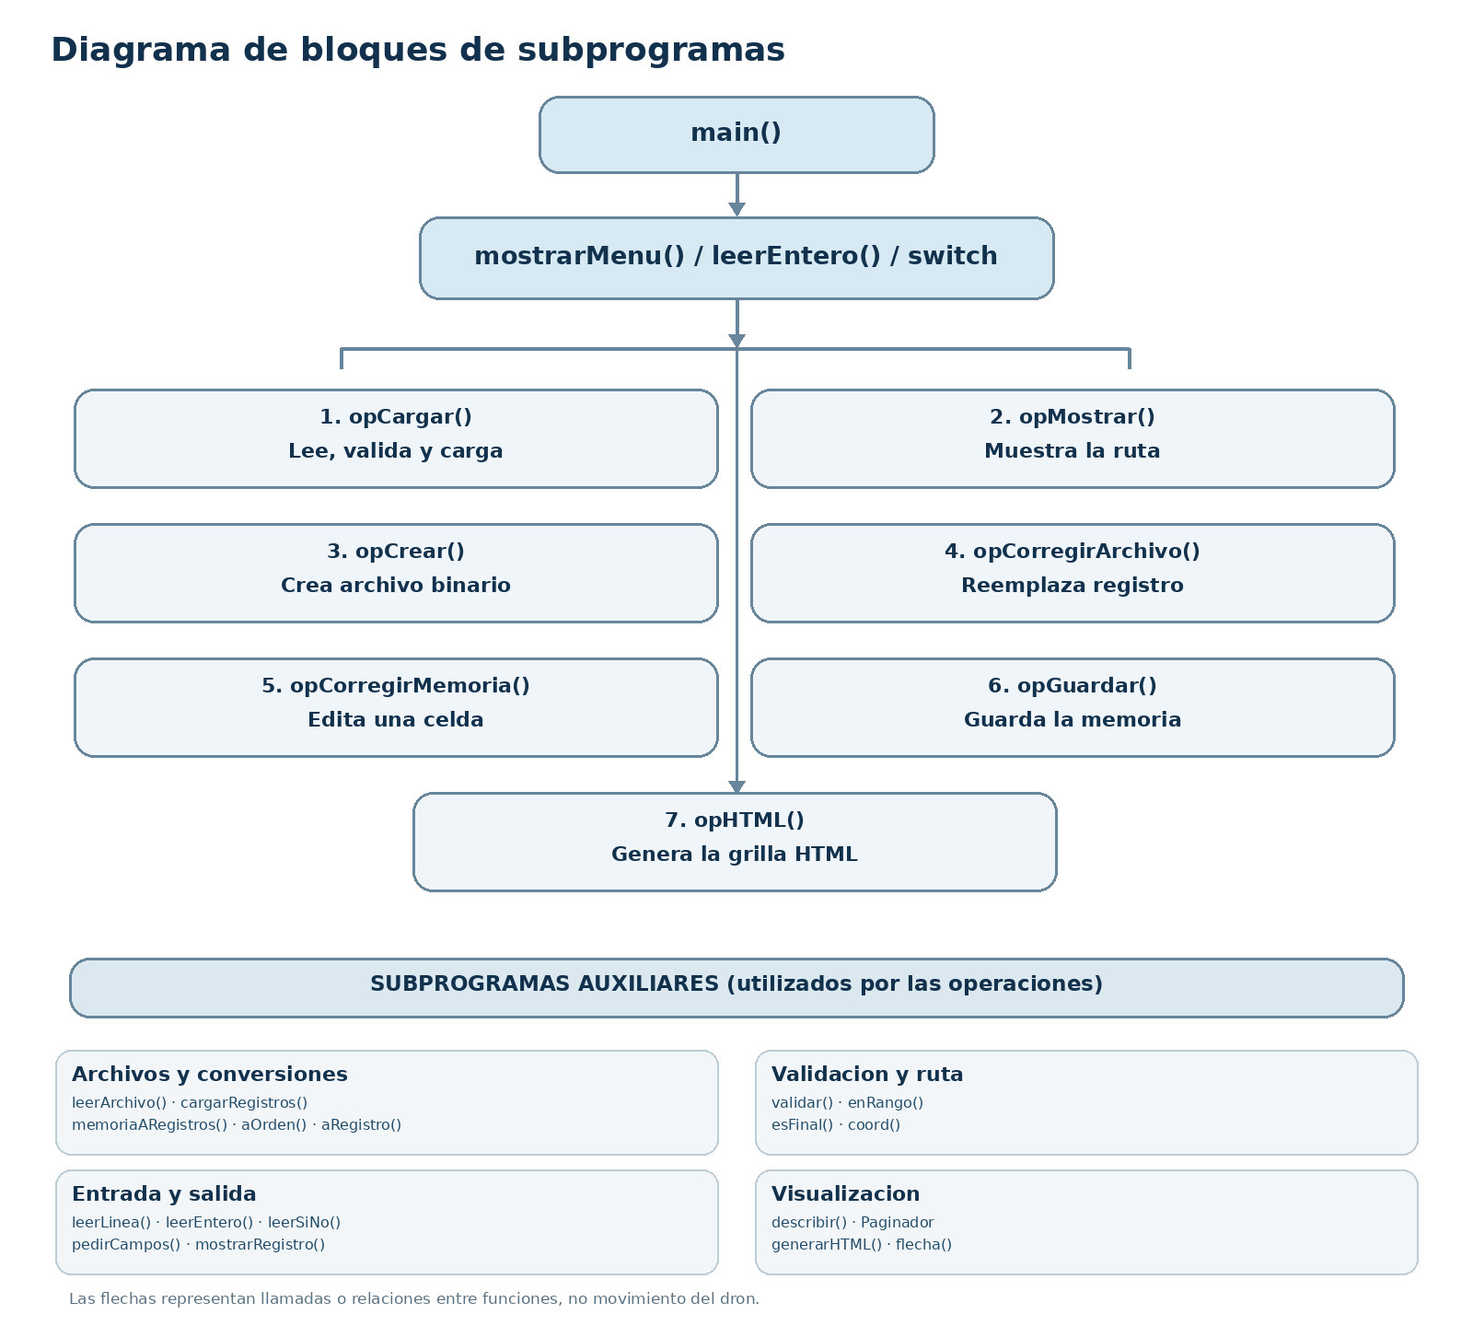

6. Pruebas realizadas

7. División de tareas del equipo
Actividad | Integrante/s que la realizó/realizaron
Análisis de la consigna y definición de hipótesis | Ambos
Estructuras de datos y manejo de archivos | Fabricio Lautaro Nakazato Dinori
Validación de rutas y lectura de datos | Maximiliano Adrián Derecho Soria
Menú, visualización y generación de HTML | Fabricio Lautaro Nakazato Dinori
Pruebas, documentación y revisión final | Maximiliano Adrián Derecho Soria

8. Conclusión
El programa analizado cubre las siete operaciones del menú y resuelve la administración de órdenes mediante un mapa de 200 × 200, archivos binarios y validación de recorridos. En las pruebas realizadas funcionaron las operaciones de carga, visualización, creación, corrección, guardado y generación de HTML.

9. Caso de prueba
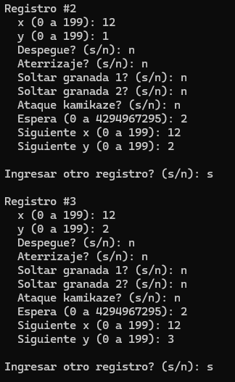
Cmd:
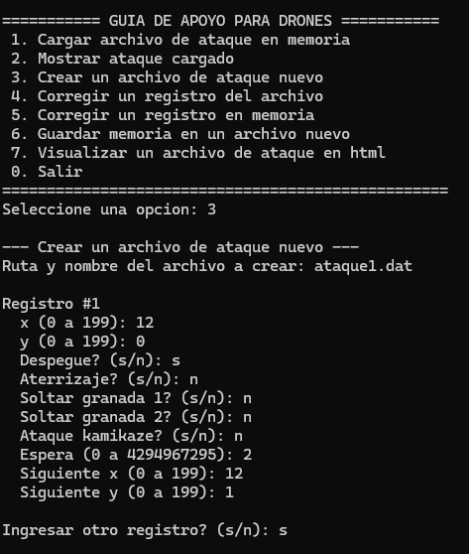
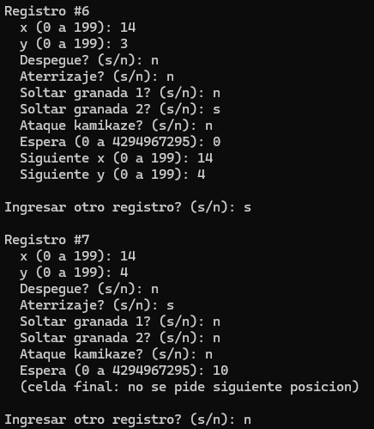
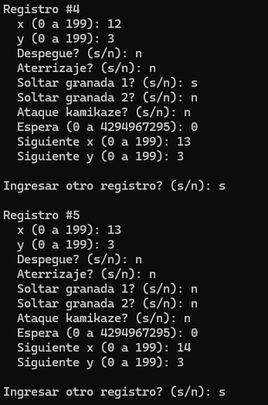
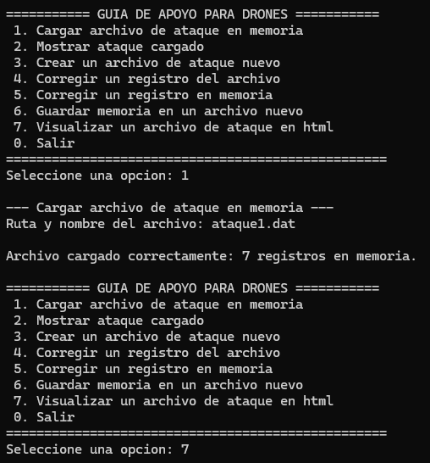
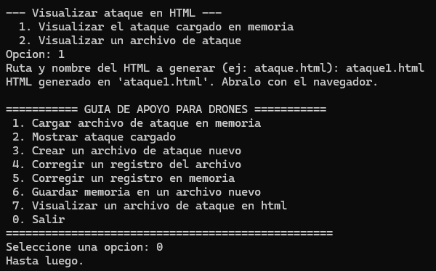
HTML:


